დოკუმენტების დაარქივირების პროექტი
VTB-ბანკისთვის
Pilot
Draft 0.2

პროექტის აღწერა
ა) პრობლემის განსაზღვრა
ბანკის საქმიანობა ემყარება მკაცრად განსაზღვრულ წესებს, რასაც არეგულირებს სახელმწიფო და შიდა უწყებრივი დოკუმენტები, როგორიცაა სახელმწიფო კანონები, ორგანიზაციის ხელმძღვანელის, თუ დამფუძნებლების ან აქციონერების მიერ გაცემული განკარგულებები და დებულებები. თანამშრომლები ხელმძღვანელობენ და განსაზღვრავენ თავიანთ საქმიანობას მომქმედი კანონებისა და შიდაუწყებრივი დოკუმენტების მიხედვით. ასევე ბანკის ყოველი ახალი გადაწყვეტილება უნდა აკმაყოფილებდეს მოქმედი კანონდებლობის მოთხოვნებს, რაც თავისთავად გულისხმობს მუდმივად განახლებად ბაზას და რიგი კანონებისა და გადაწყვეტილებების ერთობლივ განხილვას.

უმეტეს შემთხვევაში საარქივო დოკუმენტები გაფანტულია და დაუხარისხებელია. როგ შემთხვევაში დედნების მოძიება გარკვეულ სირთულეებთან არის დაკავშირებული, როგორც ფიზიკურად ასევე შინაარსობრივად. ასევე საჭიროა მიმდინარე ცვლილებების დროული ასახვა. ამგვარი საძიებო სამუშაოები ავტომატიზირებული სისტემის გარეშე ამცირებს მენეჯმენტის ოპერატიულობას და ზრდის შეცდომების და ურთიერთ გამომრიცხავი გადაწყვეტილებების მიღების ალბათობას.

ბ) მიზანი
პროექტის მიზანია VTB-ბანკს გაუადვილდეს ასებული საარქივო მასალის მოძიება, მიმდინარე საკანონმდებლო ცვლილებების სისტემაში დროული ასახვა. დოკუმენტების შინაარსისა და ტიპების მიხედვით დაჯგუფება და საჭიროების შეთხვევაში ადგილიდან გაუსვლელად მათი ნახვა-ამობეჭდვა.

გ) ამოცანა
VTB-ბანკის დოკუმენტების ელექტრონული ფორმით დაარქივება, მათშორის ლოგიკური კავშირების დადგენა-დაკავშირება და კრიტერიუმებით საძიებო სისტემის შექმნა. რაც თანამშრომლებს საშუალებას მისცემს, სამუშაო ადგილიდან გაუსვლელად, კომპიუტერით დაათვალიერონ დოკუმენტები და სურვილისამებრ ამობეჭდონ მათი საქმიანობისთვის საჭირო გვერდები.

დ) განხორციელების გზები

VTB-ბანკის დოკუმენტის ციფრული სახით შეტანა გულისხმობს: პროგრამის მეშვეობით დოკუმენტების დახარისხებას, ტიპის მიხედვით: ბრძანება, დადგენილება თუ განკარგულება. ასევე წარმოდგენილი დოკუმენტის ფორმატის განსაზღვრა (MS Word ან PDF ფაილი, თუ ქაღალდი რომელიც უნდა დასკანერდეს). მოხდება დოკუმენტების სტანდარტიზაცია (დოკუმენტის შიგთავსის ფორმატის და ფონტების უნიფიცირება). განისაზღვრება დოკუმენტების საძიებო სიტყვები და კრიტერიუმები (თარიღი და მასში გამოყენებული
საკვანძო სიტყვები) და ბოლოს მოხდება მზგავსი ან შინაარსობრივად დაკავშირებული დოკუმენტების განსაზღვრა (უკანასკნელი ხორციელდება დოკუმენტის ავტორთან ან/და მის მომხმარებელთან შეთანხმებით).

პროექტი ითვალისწინებს ყოველდღიურ სამუშაო ციკლეს, რომელიც მოიცავს ოთხ ძირითად ეტაპს:
      - არქივის დოკუმენტების გადაცემა (მიღება-ჩაბარების გაფორმება)
- დსკანერება და დოკუმენტების სტანდარტიზაცია და პროგრამაში შეტანა;
- დაარქივებული დოკუმენტების გადამოწმება-კორექცია;
- დოკუმენტების დაბრუნება (მიღება-ჩაბარების გაფორმება).

ქვემოთ მოცემულია დოკუმენტების დაარქივების პროცესის სქემატური გამოსახულება (იხ. სქემა 1)

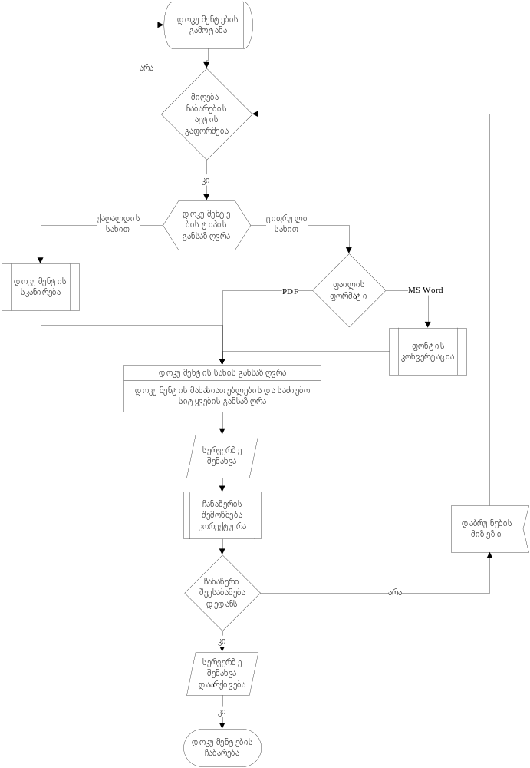
სქემა 1

პროექტის დროული და წარმატებით განხორციელების მიზნით საჭიროა კვალიფიცირებულ და გამოცდილ თანამშრომლები რომელთა ფუნქცია-მოვალეობები განსაზღრულია სამუშაოს სპეციფიკის მოთხოვნების შესაბამისად. პროექტში გამოყენებული ადამიანური რესურსები და უფლება მოვალეობები წარმოდგენილია ცხრილში (იხ. ცხრილი 1).

საკადრო ერთეული | პერსონალის რაოდენობა | დასაქმების პერიოდი | უფლებამოვალეობები
ჯგუფის ხელმძღვანელი (მენეჯერი) | 1 | 3 თვე | წარმოადგენს შემსრულებელ მხარეს, გააფორმებს ხელშეკრულებებს და ეტაპებს შორის მიღება-ჩაბარების ატებს, პასუხისმგებელია შესრულების ხარისხზე და აკონტროლებს მიწოდება ჩაბარების ვადების დარღვევას.
კოორდინატორი + ტრენეტრი | 2 | 3 თვე | აწარმოებს ყოველდღიურ ჯურნალს, აფორმებს არქივიდან მიღებულ დოკუმენტების თანამშრომლებზე მიღება-ჩაბარების აქტებს.  ამოწმებს და კორექტურას უკეთებს დამახსოვრებულ დოკუმენტებს და მასზე მიბმულ ელექტრონულ დოკუმენტს ადარებს დედანს. აგრეთვე ახდენს ოპერატორების ტრენინგს. (6 ოპერატორი)
ტექ. დოკუმენტაციის მომზადებელი | 1 | 3 თვე | ამზადებს მომხმარებლის სახელმძღვანელოს, ატარებს ტრეინინგს და აცნობს თანამშრომლებს პროგრამის მოხმარების წესებისა და სტანდარტებს.
დოკუმენტების მომზადებელი | 1 | 3 თვე | ასკანერებს დოკუმენტებს და აფორმატებს დაყავს ერთიან სტანდარზე.
ოპერატორი | 5 | 1 თვე | პროგრამაში შეყავს მონაცემები დოკუმენტზე, საზღვრავს საძიებო სიტყვებს, აბავს დედნის შესაბამის ფაილს.  ამ კადრს უზრუველყო VTB
ბუღალტერი | 1 | 3 თვე | აკეთებს გადარიცხვებს და აფორმებს შესაბამის ფინანსურ ანგარიშებს.
ცხრილი 1

პროექტის განხორციელების დროის ტაბელი

პროექტის მაშტაბურობისაგან გამომდინარე, პირველ ეტაპზე განხორციელდება პილოტაჟური პროექტი. საპილოტო პროექტის ვადაა 3 თვე. ამ ეტაპზე გაირკვევა თუ რა მდგომარეობაშია ბანკში რეალურად დოკუმენტაცია. ამ ინფორამციიდან გამომდინარე გირკვევა თუ რა დრო და რესირსო სჭირდება საშუალოდ ერთი დოკუმენტის მოწესრიგებულად შეყვანას სისტემაში.

ეტაპები | საქმიანობა | თვე
ეტაპები | საქმიანობა | 1 | 2 | 3
I | მოსამზადებელი სამუშაობეი:
I | დასაარქივებელი დოკუმენტების განსაზღვრა, | X
I | დანომრვრისა და მიღება ჩაბარების პროცედურების დამტკიცება; | X
I | პროგრამის დანერგვა და გაშვება | X | X
I | მომხმარებლის სახელმძღვანელოს მომზადება და თანამშრომლების მომზადება. | X | X
I | შესასრულებელი სამუშაოს პრეზენტაცია |  | X
II | დოკუმენტების შეტანა სისტემაში:
II | დოკუმენტის შეტანა სისტემაში |  | X | X
II | კორექტურა და დედნების შედარება |  | X | X
III | საბოლოო პრეზენტაცია და შესაძლო მომავალი გეგმების დასახვა |  |  | X

ცხრილი 2

პროექტის პროგრამის დანერგივის ბიუჯეტი

№ | ეტაპი | პერსონალის რაოდენობა | შესრულების ვადა | ანაზღაურება (თვეში) larebSi | ჯამური თანხა larebSi
1 | Codex 2007 Document Storage პროგრამის ღირებულება |  | 1 წლიანი უფასო განახლების მომსახურეობა | 8,600 | 8,600.00
2 | ჯგუფის ხელმძღვანელი (მენეჯერი) | 1 | 3 თვე | 3,000.00 | 9,000.00
3 | კოორდინატორი+ტრენერი | 2 | 3 თვე | 2,400.00 | 14,400.00
4 | ტექ. დოკუმენტაციის მომზადებელი | 1 | 3 თვე | 1,800.00 | 5,420.00
5* | დოკუმენტების მომზადებელი | 1 | 3 თვე | 1,800.00 | 5,400.00
სულ თანხა: |  |  | 42,820.00  ამ ხელფასებში შედის საშემოსავლო გადასახადი.

* მომავალში შესაძლებელია ეს კადრი შეიცვლაოს ბნკის თანამშომლით, კადრის გაშვების შემთხევაში ჩვენი კომანიის განაწესის მიხედვით უნზაღაურდება ხელფასის ორმაგი ოდენობა.
სისტემაში შესატანი დოკუმენტების რაოდენობა არ არის დაკონკრეტებული, პილოტურ პროქში დავინახავთ თუ რა რაოდენობა შეუძლია შეიტანოს დატრენინგებულმა ბნკის თანამშომელმა.

პროექტის ძირითადი ხარჯები
მომსახურების დასახელება | სულ
Codex 2007 Document Storage დანერგვა | 43, 220.00
შემსრულებელი კომპანიის ინტერესი | 8,000
სულ | 50, 820.00
დ.ღ.გ 18% | 9147.60
პროექტის მთლიანი ღირებულება | 59,967.60

მოსალოდნელი შედეგები
შექმნილი VTB-ბანკს დარჩება გამოყენებაში დოკუმენტების დაარქივების მოდული, რომლის განვითარება ასევე გაადვილებს სამომავლო საქმიანობას.
მონიტორინგი და შეფასება
პროექტის განხორციელებისას ყოველი თვის ბოლოს მოხდება შემსრულებლის მხრიდან ანგარიშგება განხორციელებული სამუშაობის შესახებ. ანგარიში მოიცავს როგორც შემსრულებლის მიერ წარმოებული ჯურნალის მიხედვით ასევე სერვერზე მონაცემთა ბაზის მიერ დაფიქსირებული ჩანაწერების მიხედვით. შედარების აქტი ხელმოწერილი იქნება ერთის მხრივ შემსრულებელი ჯგუფის ხელმძღვანელის და კოორდინატორების მიერ და მეორესმხრივ ბანკის მონაცემთა ბაზისა და არქივის თანამშრომლის მიერ. ასევე მოქმედი კანონმდებლობის მიხედვით და მხარეთა ხელშეკრულებით გათვალისწინებულ ვადებში, მიწოდებული იქნება ფინანსური ანგარიშწორებისათვის საჭირო ყველა დოკუმენტი.

